Výukový materiál zpracovaný v rámci projektu

Registrační číslo projektu: CZ.1.07/1.4.00/21.1174
Škola – adresa: Základní škola, Dobrá, okres Frýdek-Místek www.zsdobra.cz, zsdobra@zsdobra.cz
Šablona: č. III/2 Aj6

Ověření ve výuce (dne): 8. 11. 2012 Pořadové číslo hodiny: 17.
Třída: 9. B Předmět: Anglický jazyk

Název: | Present Perfect - Revision
Anotace: | Pracovní list slouží k procvičení a zopakování předpřítomného času prostého. Žáci nejprve doplňuji správné tvary nepravidelných sloves do tabulky, pak vytvářejí zápor. Druhá část pracovního listu je zaměřena na rozhovor s cestovatelem, žáci nejprve doplňují chybějící slova do rozhovoru, poté ve dvojicích tvoří vlastní rozhovor, nakonec píší krátký text.
Autor: | Mgr. Jan Lörinc
Jazyk: | čeština, angličtina
Očekávaný výstup: | Písemně, gramaticky správně tvoří a obměňuje jednoduché věty a krátké texty.
Speciální vzdělávací potřeby: | žádné
Klíčová slova: | předpřítomný čas, otázky, odpovědi, nepravidelná slovesa, zápor, rozhovor, tvorba textu
Rozvíjené klíčové kompetence: | kompetence k učení, kompetence komunikativní, kompetence pracovní, kompetence k řešení problémů
Druh učebního materiálu: | pracovní list
Druh interaktivity: | aktivita
Cílová skupina: | žák
Stupeň a typ vzdělávání: | základní vzdělávání – druhý stupeň
Ročník: | devátý
Celková velikost: | 419 kB
Vazby na ostatní materiály:  (Seznam dokumentace) | -

- Irregular Verbs. Fill in the missing forms.

Czech | Infinitive | Past Simple | Past Participle
 | become
rozbít
 |  |  | bought
 |  | drew
jíst
 | give
 |  | heard
 |  |  | seen
 | know
psát

- Negative. Change sentences into negative.

Affirmative | Negative
Example: I’ve met her in Paris. | I haven’t met her in Paris.
She’s been to school.
They’ve gone to the doctor’s.
We’ve read all his books.
You’ve eaten all the candies!
My mother has visited me.

- Look at the chart and complete the interview about France.

Country | City | Historical Sights | Food & Drink
France | Paris | Eiffel Tower | oysters
Spain | Barcelona | Sagrada Família | Moscatel wine
Italy | Rome | Colosseum | Spaghetti alla carbonara


Q: Hello, Mr. Traveller, have you ............... been to France?
A: ..........., I have.
Q: What city .............. you ....................... ?
A: I’ve visited Paris.
Q: Have …………… seen Versailles?
A: No, ......................., but ………………………………………………………………
Q: ………….. you …………………. anything interesting?
A: ………………… eaten ……………………

- Now make your own interview about Spain. Work in pairs.

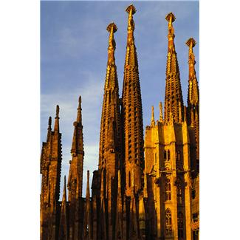

- And finally write a short text about Mr. Traveller in Italy.

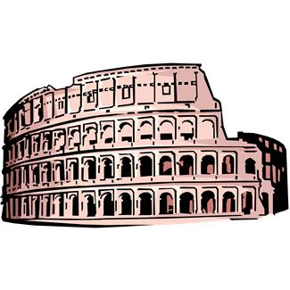

Řešení
Rozhovor
Q: Hello, Mr. Traveller, have you ever been to France?
A: Yes, I have.
Q: What city have you visited ? / What city have you been to?
A: I’ve visited Paris.
Q: Have you seen Versailles?
A: No, I haven’t, but I’ve seen the Eiffel Tower.
Q: Have you eaten anything interesting?
A: I have eaten oysters.

Citace:

Obrázky použité jsou dostupné pod licencí Microsoft Office 2010 na Office.com.

http://officeimg.vo.msecnd.net/en-us/images/MH900383688.jpg

http://officeimg.vo.msecnd.net/en-us/images/MH900402429.jpg

http://officeimg.vo.msecnd.net/en-us/images/MH900019246.jpg

